BİLGİSAYAR MİMARİSİ DERSİ DÖNEM PROJESİ: 32-BİT PARAMETRİK ALU TASARIMI
1. GİRİŞ
Bu projenin amacı, bir işlemcinin en temel aritmetik ve mantıksal hesaplama birimi olan ALU (Arithmetic Logic Unit) tasarımını gerçekleştirmektir. Proje kapsamında, Verilog HDL dili kullanılarak 32-bitlik veriler üzerinde toplama, çıkarma, AND ve XOR işlemlerini yapabilen, parametrik ve ölçeklenebilir bir mimari tasarlanmıştır.
2. ALU MİMARİSİ VE TEKNİK ÖZELLİKLER
Tasarlanan ALU, modern işlemci mimarilerine uygun olarak şu özelliklere sahiptir:
- Veri Genişliği (N): parameter N = 32 kullanılarak tasarlanmıştır. Bu sayede donanım, kodda değişiklik yapmadan farklı veri genişliklerine (64-bit vb.) uyarlanabilir.
- İşlem Seçimi (OpCode): 3-bitlik bir seçim sinyali ile kontrol edilmektedir.
- Sıfır Bayrağı (Zero Flag): Herhangi bir işlemin sonucu "0" olduğunda lojik-1 değerini alan bir kontrol çıkışı eklenmiştir.
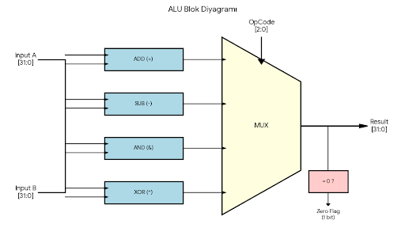
3. TASARIM KARARLARI
Tasarım sürecinde performans ve donanım verimliliği için şu kararlar alınmıştır:
- Case Yapısı: İşlem seçimi için always bloğu içinde case yapısı tercih edilmiştir. Bu yapı, sentez araçları tarafından verimli bir Çoklayıcı (Multiplexer - MUX) devresine dönüştürülür.
- Kombinasyonel Tasarım: ALU, saat sinyalinden (clock) bağımsız çalışacak şekilde kombinasyonel mantıkla tasarlanmıştır. Girişler değiştiği anda sonuç anlık olarak güncellenir.
- Güvenlik (Default State): Tanımlanmamış OpCode değerleri için default durumu eklenerek sistemin kararsız kalması engellenmiştir.
4. SİMÜLASYON VE DOĞRULAMA
Tasarım, ModelSim simülasyon aracı kullanılarak doğrulanmıştır. Hazırlanan Test Bench (ALU_tb.v) dosyası ile ödev kriterlerinde belirtilen her işlem için en az üç farklı veri çifti kuralı tam olarak uygulanmıştır.
4.1. Test Senaryoları
- Toplama (OpCode 000): Farklı büyüklükteki sayılarla (100+50, 1000+2000, 1+1) test edilmiş ve doğru sonuçlar alınmıştır.
- Çıkarma (OpCode 001): Çıkarma işlemleri sırasında sonucun 0 olduğu durum (25-25) test edilerek Zero Flag'in çalıştığı doğrulanmıştır.
- Mantıksal İşlemler (AND/XOR): Hexadecimal formatta karmaşık bit dizileri kullanılarak bit düzeyinde işlemlerin doğruluğu kanıtlanmıştır.
- Negatif Sonuç (Bonus): 10 - 20 gibi küçük sayıdan büyük sayı çıkarma durumunda devrenin 2'ye Tümleyen mantığında -10 sonucunu ürettiği gözlemlenmiştir.
4.2. Simülasyon Çıktıları (Waveform)
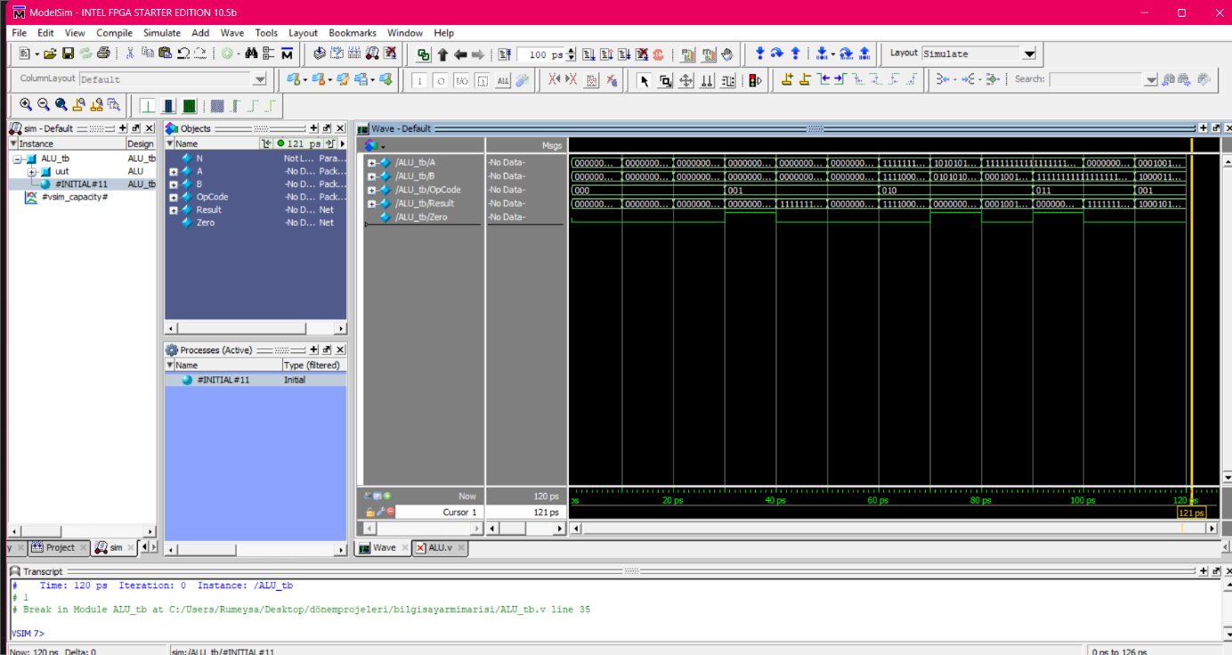

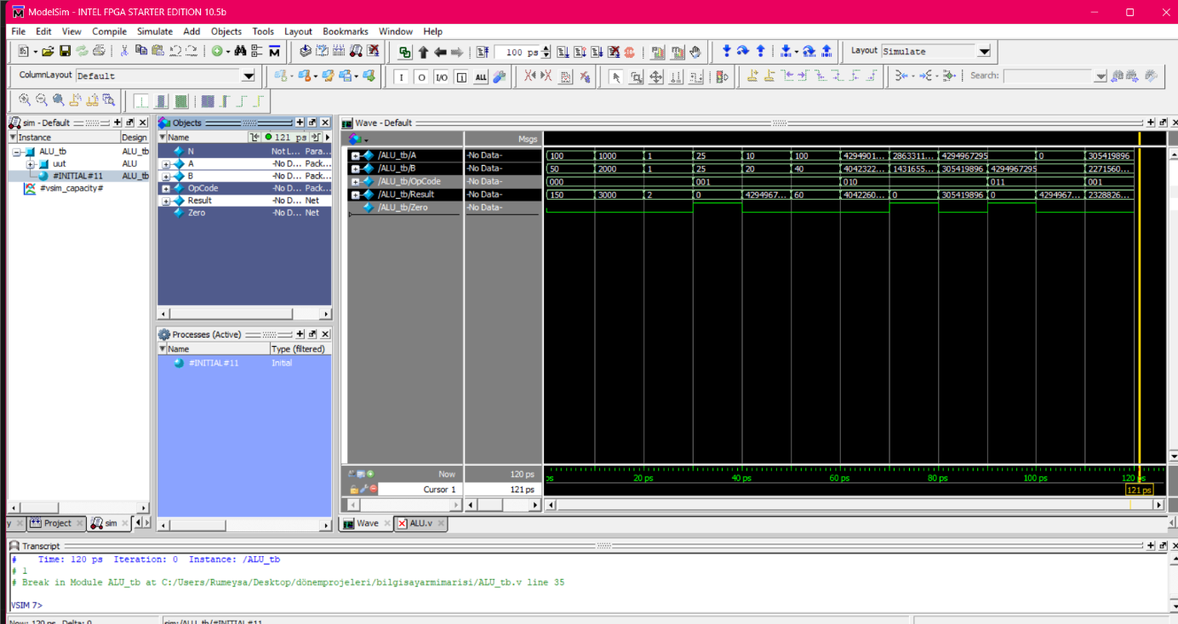
5. SONUÇ
Proje kapsamında tasarlanan 32-bitlik ALU, hedeflenen tüm aritmetik ve mantıksal fonksiyonları başarıyla yerine getirmektedir. Parametrik yapısı sayesinde esnek, test senaryoları sayesinde ise güvenilir bir tasarım olduğu kanıtlanmıştır.

